Способ проведения винтов при остеосинтезе переломов пяточных костей в заданные координаты
А.В. Дубинский
Муниципальное бюджетное учреждение здравоохранения «Городская больница № 1 им. Н.А. Семашко города Ростова-на-Дону»

Введение. Утверждение "Плохой хирург всегда победит хорошего металлурга" (М.Е.Мюллер, М. Алльговер и др. 1996г.) [1], относящееся к усталостным характеристикам металлического имплантата, в настоящее время приобрело более широкое значение и отражает не только нарушение технологии установки имплантата, но и другие погрешности оперативного вмешательства.
Импрессионные переломы пяточной кости зачастую носят оскольчатый характер, а сами осколки, в силу анатомической особенности строения пяточной кости, имеют малые размеры [2,3,4,5]. Стабильность фиксации перелома пяточной кости и возможность совершения ранней нагрузки на оперированную конечность зависят от того, насколько точно распложен фиксатор в части основного массива осколка. Не точное же проведение фиксатора может привести к миграции имплантата и вторичному смещению отломков.
Переломы пяточной кости сопровождаются выраженным отеком мягких тканей голеностопного сустава и стопы и, соответственно, увеличением пяточной области в объеме, из-за чего зачастую сложно сориентироваться с расположением фиксаторов при малоинвазивных способах их установки. На современном этапе эту задачу облегчает электронно-оптическая визуализация, но и она, с одной стороны, не позволяет сразу отследить расположение имплантата в нескольких плоскостях, а, с другой стороны, сколь, ни минимальны дозы рентгеновского излучения электронно-оптического преобразователя, все же, это – «радиация»!
Цель исследования - разработка простого и эффективного способа, обеспечивающего точную установку спицы или винта в пяточной кости, заканчивающихся интраоссально, в губчатом слое, или мягких тканях после выхода за пределы кортикальной пластинки.
Материалы и методы. В травматологическом отделении № 1 МБУЗ «Городская больница №1 им. Н.А. Семашко г. Ростова-на-Дону» за период с 2009 по 2011гг. было пролечено 35 больных с импрессионными внутрисуставными переломами пяточной кости, у которых был использован метод малотравматичной анатомической репозиции переломов пяточных костей с фиксацией компрессионными винтами различной конструкции. В 3-х случаях использовались - компрессирующие спонгиозные винты диаметром 6.5 мм, в 4-х случаях - канюлированные компрессирующие спонгиозные винты 5.0 и 7.0 мм и в 28-ми случаях - канюлированные компрессионные винты с тройной резьбой «FusiFix» 4.0 и 6.0 мм.
Для достижения поставленной цели нами было разработано устройство (патент на полезную модель № 112022 от 13.04.2011г.), снабженное корпусом с двумя втулками, в одной из которых установлена одна из сменных кондукторных втулок с отверстием определенного диаметра: 1,5мм, 2,0мм, 2,5мм 3,5мм или 4,5мм для проведения спицы или сверла, а также снабженное, координирующей спицей, с возможностью регулировки ее положения и фиксации на штанге координат, в свою очередь, закрепленной во второй втулке корпуса также с возможностью регулировки ее положения и фиксации. Координирующая спица, имеющая деления с шагом 1.0 см, расположена перпендикулярно оси отверстия кондукторной втулки обеспечивает расположение деталей устройства на расстоянии, достаточном для размещения сегмента конечности, а также возможностью регулировать расстояние между концом координирующей спицы и осью канала кондукторной втулки. Таким образом спица или сверло проводятся в точно заданном направлении: в плоскости осей устройства и на заданном расстоянии от конца направляющей спицы.
Устройство (рис. 1) содержит: корпус 1 с двумя жестко Т-образно закрепленными направляющими втулками 5,7 с отверстиями диаметром 10,0 мм под кондукторную втулку 3 и диаметром 8,0 мм под штангу координат 2 и резьбовыми отверстиями под установочные винты 6,8; штангу координат 2 с выполненными по всей ее длине шагом 15,0 мм установочными лунками 12, с жестко закрепленной на конце штанги координат 2 направляющей втулкой 9 с резьбовым отверстием под установочный винт 10 и с отверстием диаметром 2,0 мм под координирующую спицу 4 диаметром 2 мм, на которую нанесены деления с шагом 10 мм; комплект кондукторных втулок 3 заостренных с одного края и снабженных рукояткой 11 с другого края, для удобства осевого перемещения во втулке 7, имеющих отверстие под спицы и сверла диаметром 1,5 мм, 2,0 мм, 2,5 мм, 3,5 мм и 4,5 мм; на наружной поверхности кондукторной втулки 3 выполнена лыска для предотвращения проворота при фиксации ее винтом. Координирующая спица 4 устанавливается в направляющей втулке 9 штанги координат 2 и фиксируется в требуемом положении установочным винтом 10. Штанга координат 2 и кондукторная втулка 3 устанавливаются в соответствующие направляющие втулки 5,7 корпуса 1 и фиксируются в необходимом положении установочными винтами 6,8.
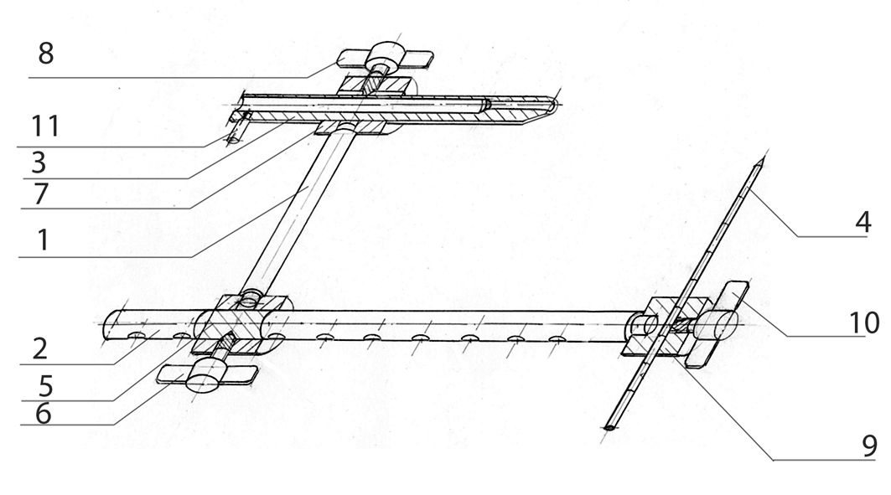
Рис. 1. Устройство для проведения спиц и формирования каналов в кости в заданные координаты

Для определения положения отломков в предоперационном периоде производили рентгенографию пяточной кости в стандартных проекциях, компьютерную томографию, по результатам которых, учитывая расположения отломков, определяли положение осей и длин планируемых к проведению спиц и винтов.
Больного укладывали на рентгеноконтрастный операционный стол на живот, слегка наклоняя стол в сторону здоровой конечности, ротировали поврежденную конечность кнаружи так, чтобы наружная поверхность стопы была направлена кверху. После обработки операционного поля, под контролем флюроскопии, выполняли закрытую или, при необходимости, малоинвазивную репозицию отломков пяточной кости 16 (приоритетная справка 2011125263 от 17.06.2011г.). На наружную поверхность стопы 14 в проекции пяточной кости 16 укладывали рентгенконтрастную координатную сетку 13 и выполняли боковую рентгенограмму пяточной кости 16 (рис. 2), по результатам которой, ориентируясь на ячейки сетки 13, наносили метки на кожу, соответствующие запланированным проекциям на латеральную поверхность пяточной кости 16 острия спицы 15 и проекции ее входного отверстия (рис. 3). Зная длину интервала «AB», рассчитанную по данным компьютерной томограммы 18 между латеральной стенкой пяточной кости 16 и острием запланированной к проведению спицы 15 (рис. 4), перемещая координирующую спицу 4 во втулке 9, устанавливали на такую же длину интервал «ab» (ab=AB) между концом координирующей спицы 4 (точка «b») и пересечением оси координирующей спицы 4 с осью отверстия кондукторной втулки 3 (точка «a»). В заданном положении фиксировали координирующую спицу 4 установочным винтом 10 (рис. 5). Перемещая штангу координат 2 в направляющей втулке 5, устанавливали длину интервала «ac» между пересечением оси координирующей спицы 4 с осью отверстия кондукторной втулки 3 (точка «a») и ближним краем направляющей втулки 5 равной длине отрезка «AC» между острием и входным отверстием планируемой к проведению спицы 15 плюс 2-3 см (ас=АС+3см). В заданном положении штангу координат 2 фиксировали в направляющей втулке 5 установочным винтом 6 (рис.6).

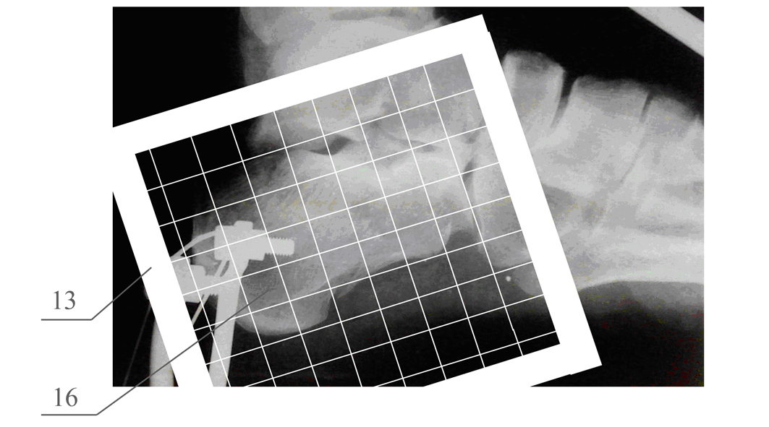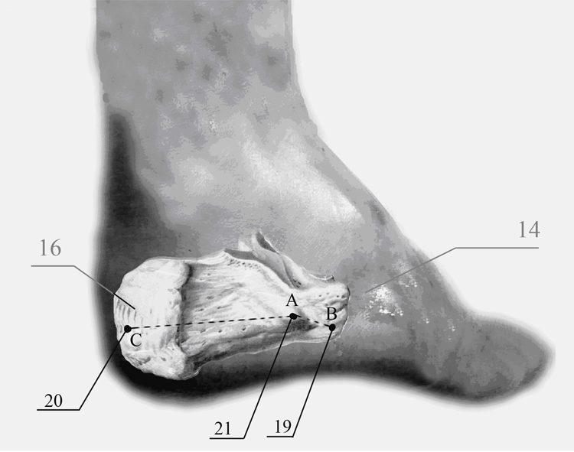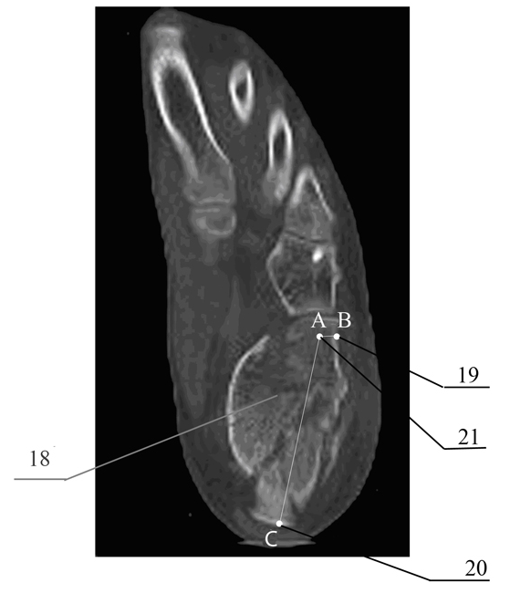
Рис. 2. Рентгенограмма пяточной кости со спроецированной рентгенконтрастной координатной сеткой | Рис. 3. Проекция входного отверстия |  | Рис. 4. Компьютерная томограмма
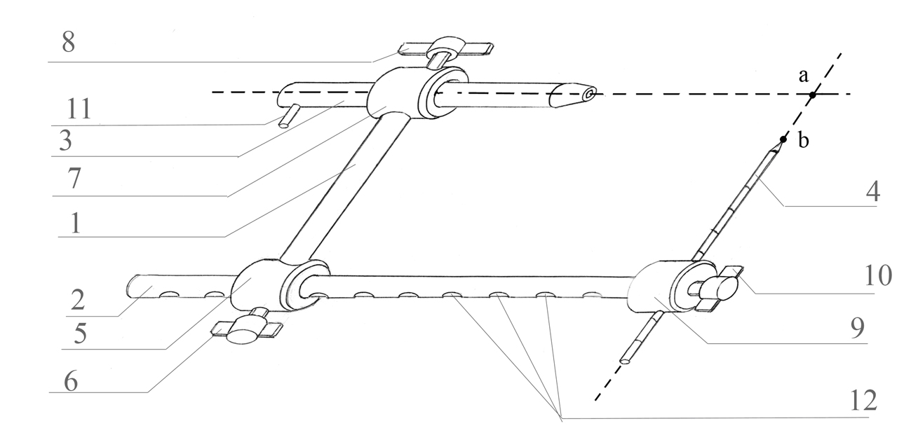 |  | 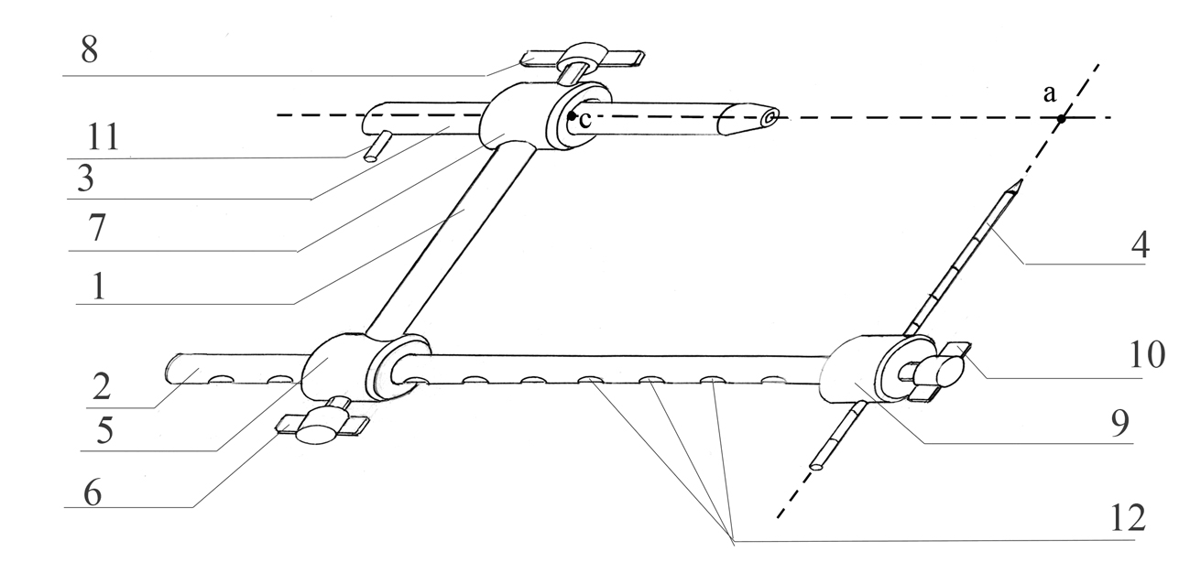
Рис. 3. На устройстве задан интервал «ab» равный интервалу «AB» |  | Рис. 4. На устройстве задан интервал «ac» равный интервалу «AC + 2(3) см»
Используя разметку на коже, полученную после рентгенографии с рентгенконтрастной координирующей сеткой 13 (рис. 2-3), острием координирующей спицы 4 прокалывали кожу по наружной поверхности стопы 14 в проекции пяточной кости 16 над ранее спланированной точкой «В». Далее устройство располагали так, чтобы ось координирующей спицы 4 располагалась в горизонтальной плоскости, после чего координирующую спицу 4 погружали через мягкие ткани до упора в «точку В» латеральной стенки пяточной кости 16. Выполняли разрез кожи длинной до 1,0 см в намеченной ранее проекции соответствующего входного отверстия «С», через который, используя рукоятку 11, заостренным концом погружали кондукторную втулку 3, перемещая ее в отверстии направляющей втулки 7, до упора в «точку С» стенки пяточной кости 16 и фиксировали установочным винтом 8. Через отверстие кондукторной втулки 3 проводили спицу 15 на заданную глубину, ориентируясь по остаточной длине спицы 15, зная ее полную длину (рис. 7). Аналогичным способом, проводили оставшиеся запланированные спицы 15. Остеосинтез отрезками спиц 15 может быть самостоятельным, но для улучшения стабильности фиксации, по спицам 15, по известной методике, проводили самонарезающие канюлированные спонгиозные винты, винты «FusiFIX» 17 (рис. 8).
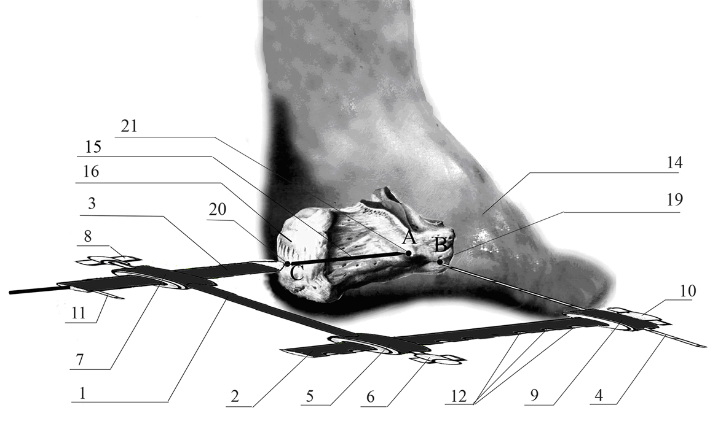 | 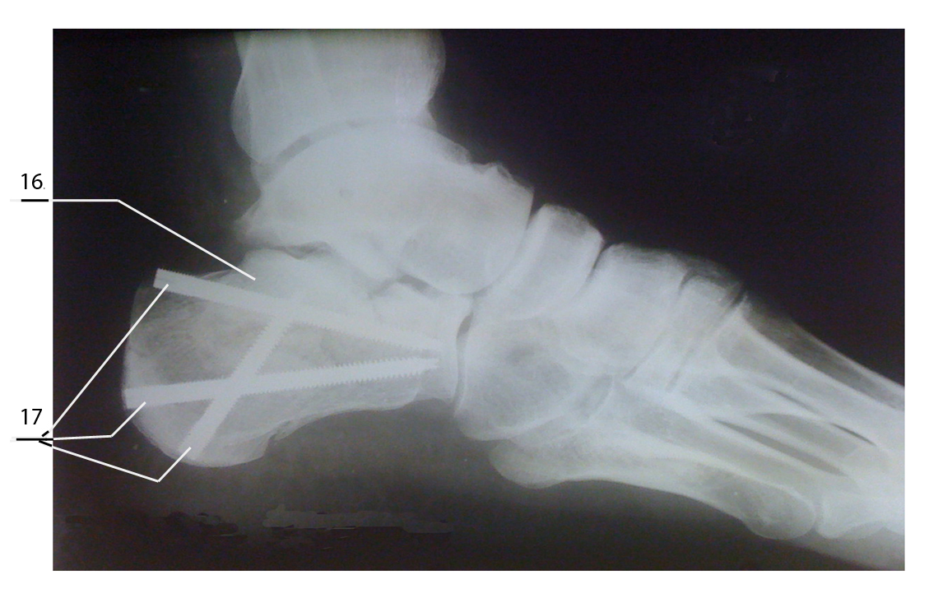
Рис. 5. Спица проведена в заданные координаты | Рис. 6. Рентгенограмма пяточной кости с установленными по указанной методике канюлированными винтами «FusiFIX»
В случае установки неканюлированных спонгиозных винтов, по спице 15 выполняли канал канюлированным сверлом 4.0, после чего в канал вводили винт. Послеоперационные раны ушивали наглухо, в нескольких случаях накладывали гипсовую лонгетную повязку на срок от 1 до 7 дней. В настоящее время отказались от иммобилизации в послеоперационном периоде ввиду отсутствия необходимости в ней. Дозировано-возрастающую нагрузку на конечность разрешали через 6 недель со дня операции с использованием стельки с высоким супинатором. Через 2,5 мес. больные переходили к полной нагрузке, через 3 мес. начинали пользоваться стельками с физиологичным супинатором, которые мы рекомендовали использовать до 1 года.
Результаты и обсуждения. Были проанализированы результаты лечения 28-ми пациентов за период от 6 мес. до 2,5 лет. Ни в одном случае не было отмечено вторичное смещение отломков. Уже через полтора месяца после операции больным рекомендовалась дозированная возрастающая нагрузка на конечность при условии использования ортопедической стельки. Некоторыми пациентами нарушался предписанный режим: через 1,5- 2 месяца после операции приступали к полной нагрузке на оперированную конечность без использования стелек, а один больной, по производственной необходимости, через три месяца с момента операции совершал прыжки с высоты двух метров, но все эти случаи не привели к вторичному смещению отломков и ухудшению конечного результата. Все больные вернулись к прежнему образу жизни, сроки временной нетрудоспособности составили от 3-х до 4-х месяцев.
Заключение. Предложенный метод установки винтов при остеосинтезе импрессионных переломов пяточной кости обеспечивает достаточную стабильность фиксации. Малоинвазивная технология позволяет осуществлять остеосинтез с минимальной травмой мягких тканей, через проколы кожи с добавлением 1-2 разрезов до 1,0 см. Использование предложенного устройства и координатной сетки позволяет снизить лучевую нагрузку на медицинский персонал и пациента. Устройство для осуществления данного метода технологически несложно в изготовлении, не осложняет работу хирурга-травматолога, уменьшает продолжительность операции, обеспечивает высокое качество хирургического лечения.

Список литературы:

1. Мюллер, М. Руководство по внутреннему остеосинтезу / М. Мюллер, М. Алльговер, А.
Шнайдер, X. Виллингер. – М.: Ad Marginem, 1996. – 750 с
2. Биезинь А.П. Повреждения стопы и голеностопного сустава / А.П. Биезинь В.Б. Сосаар //
Ортопед, травматол. - 1963. - № 5. - С. 74-81.
3. Богданов Ф.Р. Внутрисуставные переломы / Ф.Р. Богданов - Свердловск, 1949 - С. 199-
201.
4. Богданов Ф.Р. Современные методы лечения переломов костей стопы / Ф.Р. Богданов,
В.А. Яралов-Яраланц // Ортопед, травматол. - 1963. -№5.-С. 3-10.
5. Зиганшин И.Н. Диагностика и лечение переломов пяточной кости при политравме:
Автореф. дис.... канд. мед. наук. - Уфа, 1999.-31с.

